Приложение № 1
к Административному регламенту по предоставлению муниципальной услуги
«Выдача акта освидетельствования проведения
основных работ по строительству (реконструкции)
объекта индивидуального жилищного строительства
с привлечением средств материнского (семейного) капитала
на территории муниципального образования Сланцевский муниципальный район Ленинградской области»

Форма акта
освидетельствования проведения основных работ по строительству объекта индивидуального жилищного строительства (монтаж фундамента, возведение стен и кровли) или проведение работ по реконструкции объекта индивидуального жилищного строительства, в результате которых общая площадь жилого помещения (жилых помещений) реконструируемого объекта увеличивается не менее чем на учетную норму площади жилого помещения, устанавливаемую в соответствии с жилищным законодательством Российской Федерации
УТВЕРЖДАЮ
(наименование органа местного самоуправления)
(уполномоченное лицо на проведение
освидетельствования)
"__" _______ 20__ г.

АКТ
освидетельствования проведения основных работ по строительству объекта индивидуального жилищного строительства (монтаж фундамента, возведение стен и кровли) или проведение работ по реконструкции объекта индивидуального жилищного строительства, в результате которых общая площадь жилого помещения (жилых помещений) реконструируемого объекта увеличивается не менее чем на учетную норму площади жилого помещения, устанавливаемую в соответствии с жилищным законодательством Российской Федерации

"__" ________________ 20__ г.
(место составления акта)

Настоящий акт освидетельствования объекта индивидуального жилищного строительства
(наименование, адрес (местоположение)
или строительный адрес объекта индивидуального жилищного строительства <*>)
(степень готовности объекта индивидуального жилищного строительства: монтаж
фундамента, возведение стен, возведение кровли или проведение работ по реконструкции)
составлен на основании заявления лица, получившего государственный сертификат на материнский (семейный) капитал (далее - застройщик), его представителя (нужное подчеркнуть)
(фамилия, имя, отчество (последнее - при наличии),
паспортные данные, место жительства, телефон/адрес электронной почты (последнее - при наличии)
(фамилия, имя, отчество (последнее - при наличии) представителя, реквизиты
,
документа, подтверждающего полномочия представителя - заполняется при наличии представителя)
осуществляющего строительство объекта индивидуального жилищного строительства на основании направленного уведомления о соответствии указанных в уведомлении о планируемом строительстве параметров объекта индивидуального жилищного строительства установленным параметрам и допустимости размещения объекта индивидуального жилищного строительства на земельном участке или выданного разрешения на строительство (нужное подчеркнуть)
(номер (при его наличии), дата направления уведомления, номер, дата выдачи разрешения на строительство,
наименование органа исполнительной власти или органа местного самоуправления,
направившего уведомление или выдавшего разрешение на строительство)
Осмотр объекта индивидуального жилищного строительства проведен в присутствии следующих лиц:
(фамилия, имя, отчество (последнее - при наличии), паспортные данные, место жительства, телефон - для физических лиц,
фамилия, имя, отчество (последнее - при наличии) представителя, реквизиты
документа, подтверждающего полномочия представителя - заполняется при наличии представителя)
(фамилия, имя, отчество (последнее - при наличии), должность, наименование, номер,
дата записи о государственной регистрации в Едином государственном реестре юридических лиц,
идентификационный номер налогоплательщика, почтовый адрес, телефон/факс - для юридических лиц)
Настоящий акт составлен о нижеследующем:
1. К освидетельствованию предъявлены следующие конструкции:
(перечень и краткая характеристика конструкций объекта индивидуального жилищного строительства)
В ходе осмотра объекта индивидуального жилищного строительства проводились/не проводились обмеры и обследования (нужное подчеркнуть)
(результаты проведенных обмеров и обследований)
2. Наименование проведенных работ:
2.1. Основные работы по строительству объекта индивидуального жилищного строительства
(степень готовности объекта индивидуального жилищного строительства: монтаж
фундамента, возведение стен, возведение кровли)
2.2. Проведенные работы по реконструкции объекта индивидуального жилищного строительства
(степень готовности объекта индивидуального жилищного строительства: монтаж
фундамента, возведение стен, возведение кровли или изменение ее конфигурации,
замена и (или) восстановление несущих строительных конструкций)
В результате проведенных работ по реконструкции объекта индивидуального жилищного строительства общая площадь жилого помещения (жилых помещений) увеличивается на _____ кв. м и после завершения работ по строительству или реконструкции должна составить _____ кв. м.
3. Даты:
начала работ "__" _______ 20__ г.
окончания работ "__" _______ 20__ г.
4. Документ составлен в _____ экземплярах.
Приложения:
5. Подписи:
Застройщик или его представитель:
(фамилия, имя, отчество (последнее - при наличии) |  | (подпись)
Лица, участвующие в осмотре объекта индивидуального жилищного строительства:
(наименование, должность, фамилия, инициалы) |  | (подпись)
(наименование, должность, фамилия, инициалы) |  | (подпись)
(наименование, должность, фамилия, инициалы) |  | (подпись)
(наименование, должность, фамилия, инициалы) |  | (подпись)

--------------------------------
<*> В отношении объектов индивидуального жилищного строительства, разрешение на строительство которых выдано до вступления в силу постановления Правительства Российской Федерации от 19 ноября 2014 г. N 1221 "Об утверждении Правил присвоения, изменения и аннулирования адресов" (Собрание законодательства Российской Федерации, 2014, N 48, ст. 6861, 2020, N 37, ст. 5729).

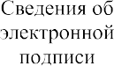

Приложение № 2
к Административному регламенту
по предоставлению муниципальной услуги
«Выдача акта освидетельствования проведения
основных работ по строительству (реконструкции)
объекта индивидуального жилищного строительства
с привлечением средств материнского (семейного) капитала
на территории муниципального образования Сланцевский муниципальный район Ленинградской области»

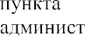

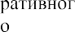

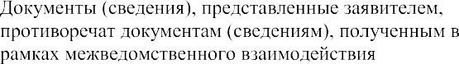

Приложение № 3
к Административному регламенту
по предоставлению муниципальной услуги
«Выдача акта освидетельствования проведения
основных работ по строительству (реконструкции)
объекта индивидуального жилищного строительства
с привлечением средств материнского (семейного) капитала
на территории муниципального образования Сланцевский муниципальный район Ленинградской области»

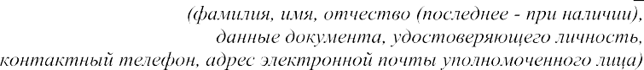

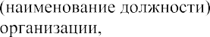
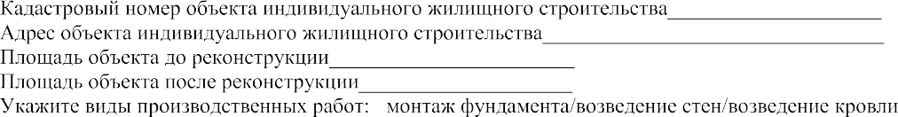

Приложение № 4
к Административному регламенту
по предоставлению муниципальной услуги
«Выдача акта освидетельствования проведения
основных работ по строительству (реконструкции)
объекта индивидуального жилищного строительства
с привлечением средств материнского (семейного) капитала
на территории муниципального образования Сланцевский муниципальный район Ленинградской области»

Рассмотрев Ваше заявление от ___ №_____ и прилагаемые к нему документы принято решение об отказе в приеме и регистрации документов по следующим основаниям:

№ пункта административного регламента | Наименование для отказа в соответствии с единым стандартом | Разъяснение причин отказа в предоставлении услуги
 | Представленные заявителем документы содержат подчистки и исправления текста, не заверенные в порядке, установленном законодательством Российской Федерации | Указывается исчерпывающий перечень документов, содержащих подчистки
 | Документы содержат повреждения, наличие которых не позволяет в полном объеме использовать информацию и сведения, содержащиеся в документах для предоставления услуги | Указывается исчерпывающий перечень документов, содержащих повреждения
 | Представленные документы или сведения утратили силу на момент обращения за услугой (сведения документа, удостоверяющий личность; документ, удостоверяющий полномочия представителя заявителя, в случае обращения за предоставлением услуги указанным лицом) | Указывается исчерпывающий перечень документов, утративших силу
 | Подача запроса о предоставлении услуги и документов, необходимых для предоставления услуги, в электронной форме с нарушением установленных требований | Указываются основания для такого вывода
 | Неполное заполнение полей в форме заявления, в том числе в интерактивной форме заявления на ЕПГУ | Указываются основания для такого вывода
 | Подача запроса о предоставлении услуги и документов, необходимых для предоставления услуги, в электронной форме с нарушением установленных требований | Указываются основания для такого вывода
 | Заявитель не относится к кругу лиц, имеющих право на предоставление услуги | Указываются основания для такого вывода
 | Несоблюдение установленных статьей 11 Федерального закона от 6 апреля 2011 г. № 63-ФЗ Об электронной подписи условий признания действительности, усиленной квалифицированной электронной подписи | Указываются основания для такого вывода

